FICHE DE TRAVAIL
LES MÉTIERS

- Regarde la vidéo suivante pour te rappeler le vocabulaire des professions :
https://www.youtube.com/watch?v=PtNTYsczKE0
Tu peux aussi lire la liste ci-dessous
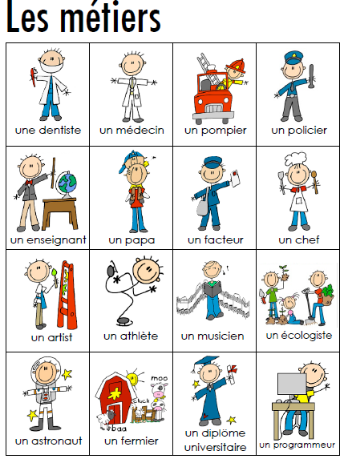
- Fais l’exercice en ligne : https://www.languageguide.org/french/vocabulary/jobs/

- Regarde la vidéo https://apprendre.tv5monde.com/fr/exercices/a1-debutant/vocabulaire-les-professions et fais les exercices suivants :

- Choisis la ou les bonnes réponses :

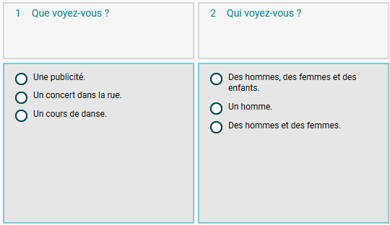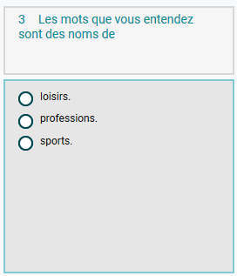
- Place chaque mot dans la bonne colonne :
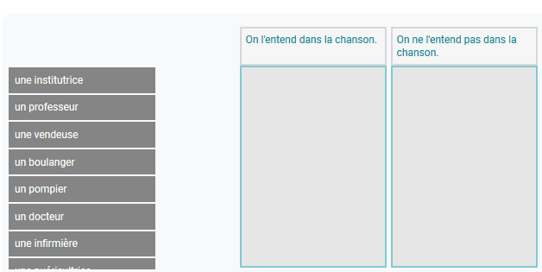
- Lis les mots. Associe pour chaque pour chaque profession le masculin et le féminin.
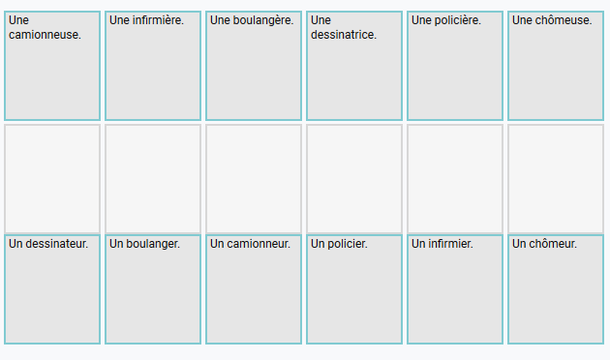

- Complète les phrases :
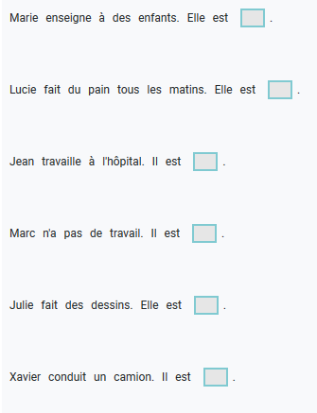
- Ecris les mots manquants pour compléter les phrases :
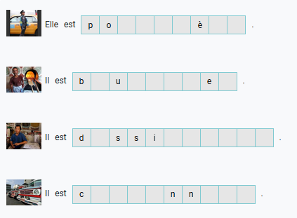
- Regarde la vidéo suivante : https://www.youtube.com/watch?v=S3fDIh3tBKA puis fais les exercices de la page 78 (manuel)

